宪法宣传周活动总结
根据学校《关于开展 2025 年“宪法宣传周”活动的通知》的工作部署，文化旅游学院高度重视、迅速响应，精心组织全院学生开展了形式多样的学习宣传活动，取得良好成效。
本次活动以实现宪法宣传教育“全覆盖”为目标，灵活采用线上线下相结合方式扎实推进。12月4日上午，学院积极组织无课班级召开“宪法晨读”主题班会，集中收看国家宪法日教育系统“宪法晨读”活动网络直播，；另一方面，指导有课班级利用课后时间召开主题班会，认真学习晨读内容，并围绕宪法与法治精神展开深入讨论，深化理解。
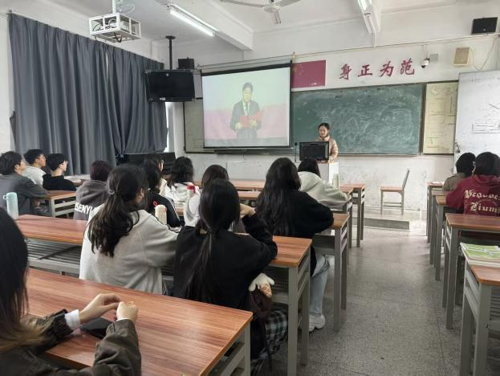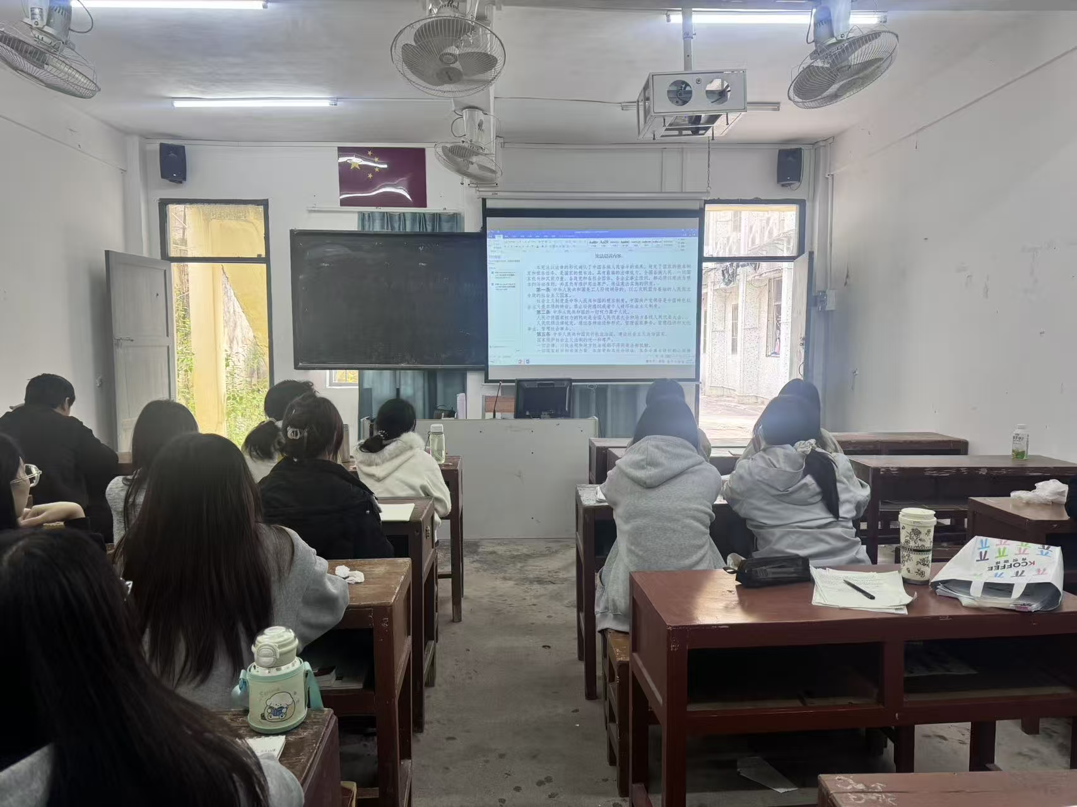
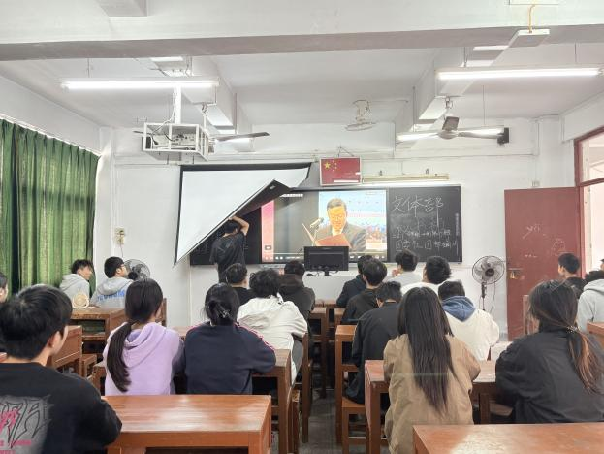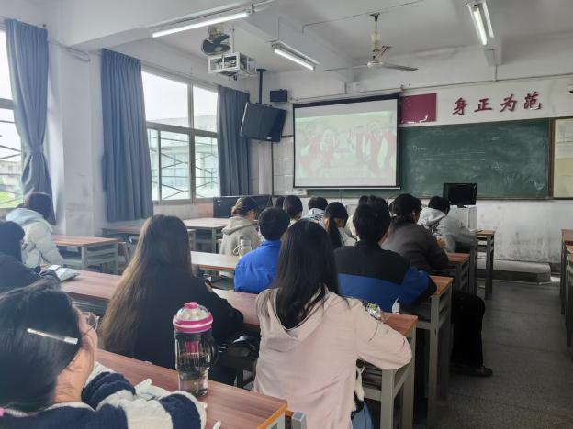
此外，部分班级创新形式，开展了宪法知识竞赛的主题活动，有效激发了学生对宪法的学习热情与参与度。
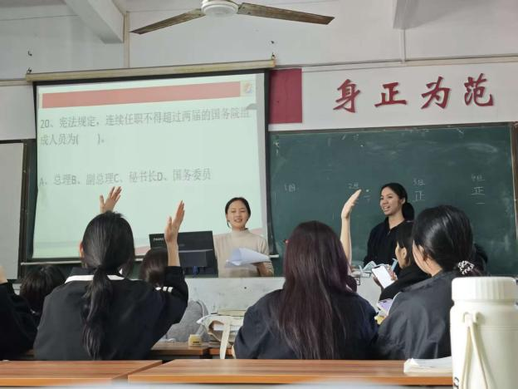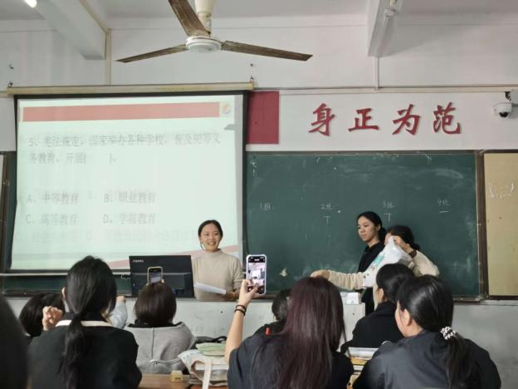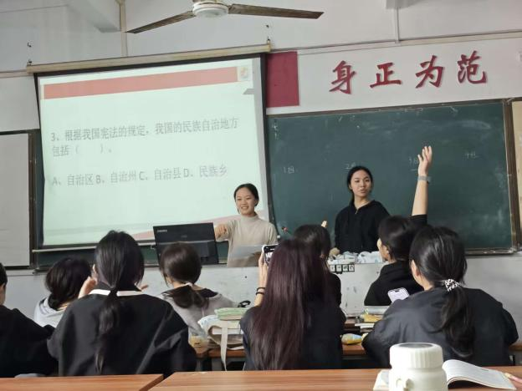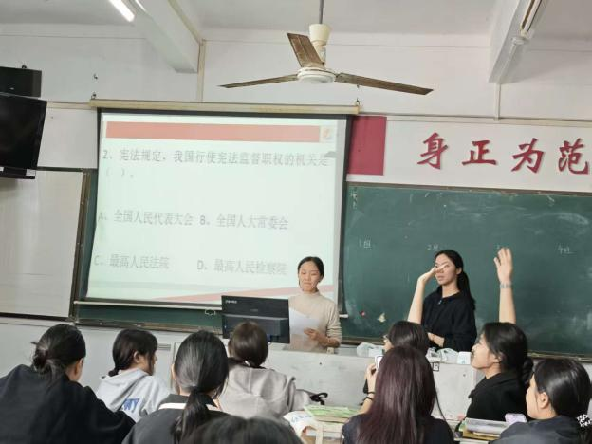
通过“宪法宣传周”活动的开展，文化旅游学院在全院1369名学生中进一步普及了宪法知识，强化了学生的法治观念与国家意识，切实引导学生深刻认识到习近平法治思想的重大意义与宪法作为国家根本大法的权威地位。活动不仅提升了学生的法律素养，更推动形成了尊崇宪法、学习宪法、遵守宪法、维护宪法的良好氛围，为培育新时代法治新人奠定了坚实基础。
今后，我院将持续探索法治宣传教育的长效机制，推动宪法学习常态化、制度化，让法治精神真正在青年学生中扎根生长。

